EXTRAKT z technické specifikace ISO
Extrakt nenahrazuje samotnou technickou normu, je pouze informativním materiálem o normě.

Inteligentní dopravní systémy –  Dopravní a cestovní informace předávané prostřednictvím expertní skupiny pro protokoly v dopravě 2. generace (TPEG 2) – Část 18: Aplikace pro informace o stavu dopravního proudu a jeho predikci | ISO/TS 21219-18  01 8388
Vydána 2018, 46 stran
Úvod
Technická specifikace ISO 21219 se zabývá druhou generací protokolu TPEG pro poskytování informací o dopravě koncovým uživatelům, označovaným zkratkou TPEG2.
ISO/TS 21219 obsahuje řadu částí, které pokrývají úvod, pravidla, nástroje (toolkity) a jednotlivé aplikace. TPEG2 je postaven na modelování v UML, se sadou základních pravidel stanovujících strategii modelování a pravidla konverze modelu do dvou fyzických formátů: binárního pro vysílání v DAB a XML pro šíření Internetem (části 2, 3, 4 normy). Pro snazší udržovatelnost specifikace se změny provádí pouze na úrovni obecného modelu v UML (XMI soubor) a následně pomocí automatizovaných nástrojů převádějí do popisů jednotlivých fyzických formátů (dokument s přílohami pro každý fyzický formát). Tato koncepční témata jsou řešena částmi, které se nazývají nástroje (toolkity).
Zpráva TPEG2 se skládá ze tří dílčích částí zpráv (kontejnerů): kontejner managementu zprávy (část 6 normy), kontejner s dopravní aplikací (mnoho částí) a kontejner s odkazem na polohu (část 7 normy).
Technická specifikace ISO/TS 21219 se skládá z těchto částí:
- Nástroje (toolkity): TPEG2-INV (část 1: Úvod, číslování a verze), TPEG2-UML (část 2: Pravidla modelování pomocí UML), TPEG2-UBCR (část 3: Pravidla pro konverzi z UML do binárního kódu), TPEG2-UXCR (část 4: Pravidla pro konverzi UML do XML), TPEG2-SFW (část 5: Rámec pro služby TPEG), TPEG2-MMC (část 6: Kontejner pro management zpráv), TPEG2-LRC (část 7: Kontejner pro odkazování na polohu)
- Speciální aplikace: TPEG2-SNI (část 9: Informace o službách a síti), TPEG2-CAI (část 10: Informace o podmíněném přístupu), TPEG2-LTE (část 24: Slabé šifrování)
- Odkazování na polohu: TPEG2-ULR (část 11: Odkazování na polohu v aplikacích), TPEG2-ETL (část 20: Odkazování na polohu metodou rozšířeného TMC), TPEG2-GLR (část 21: Geografické odkazování na polohu), TPEG2-OLR (část 22: Odkazování na polohu metodou OpenLR)
- Aplikace: TPEG2-RTM (část 12: Aplikace pro zprávy o silniční dopravě), TPEG2-PTI (část 13: Aplikace pro informace o veřejné dopravě), TPEG2-PKI (část 14: Aplikace pro informace o parkování), TPEG2-TEC (část 15: Aplikace pro vybrané dopravní události), TPEG2-FPI (část 16: Aplikace pro informace o cenách pohonných hmot), TPEG2-SPI (část 17: Aplikace pro informace o rychlostních omezeních), TPEG2-TFP (část 18: Aplikace pro informace o stavu dopravního proudu a jeho predikci), TPEG2-WEA (část 19: Aplikace pro informace o počasí), TPEG2-RMR (část 23: Aplikace pro informace o multimodálních trasách), TPEG2-EMI (část 25: Nabíjecí infrastruktura pro elektromobily) a další.
Na rozdíl od RDS-TMC, které je svým způsobem popisu události jednoúrovňové, umožňuje TPEG informace členit strukturovaně se zvyšující se mírou detailu. Dopravní události popisuje TPEG úzkoprofilově, je vždy zaměřen na jeden konkrétní typ situací (například na ceny pohonných hmot, dojezdové doby atd.), které popisuje do větší hloubky, každému typu je věnována samostatná část specifikace (tzv. ”aplikace TPEG”).
Rozlišení TPEG/TPEG1/TPEG2 se většinou uvádí pouze v úvodní části norem/specifikací, zatímco ostatní kapitoly již mezi TPEG a TPEG2 nerozlišují - to je implicitní dle kontextu. Stejným způsobem k tomu přistupujeme i v tomto extraktu.
Tento extrakt popisuje část 18 „Aplikace pro informace o stavu dopravního proudu a jeho predikci (TFP)” (dále jen “popisovaný dokument”), která specifikuje 3 metody popisu stavů dopravy na sledovaném úseku v čase.
Poznámka: Extrakt přejímá původní číslování kapitol.
Užití
Popisovaný dokument stanovuje strukturu aplikace pro informace o stavu dopravního proudu a jeho predikci. Popisovaný dokument je nezbytný pro poskytovatele i příjemce dopravních informací, jejich programátory, kteří pracují se samotným formátem XML či programují datové proudy pro DAB.
1 Předmět
Popisovaný dokument definuje aplikaci TPEG TFP „informace o stavu dopravního proudu a jeho predikci“. Ta umožňuje distribuovat informace o stavu dopravy spolu s dopravními excesy pro předem definovanou skupinu poloh. Tato předem definovaná skupina poloh je vysílána s nižší frekvencí než část s aktuálními stavy dopravy, nejedná se tedy o klasickou předdefinovanou skupinu poloh sdílenou offline mezi poskytovatelem a odběratelem. Informace o provozu jsou poskytovány několika způsoby, jako stav na úseku, posloupnost stavů na úseku v předdefinovaných časových rozmezích či spojitý diagram dráha-čas obsahující polygonové vyjádření stavů.
2 Souvisící normy
Klíčové normy, na které tento dokument odkazuje, jsou: specifikace předdefinovaných popisů poloh (17572-2), geografického odkazování na polohu (21219-21, TPEG2-GLR) a odkazování na polohu metodou OpenLR (21219-22, TPEG2-OLR), dále popisy přidružených událostí (21219-15, TPEG2-TEC). Pro sestavení zpráv z kontejnerů, odvození z modelu UML, vysílání zpráv a jejich signalizaci jsou použity další části normy TPEG, viz nástroje v úvodu extraktu.
3 Termíny a definice
Tato kapitola definuje 3 termíny. Jedná se o definici kontejneru pro management zpráv, odkazy na polohu a definici odkazování na polohu, která je uvedena níže.
odkazování na polohu (Location Referencing) – prostředky umožňující systému přesně identifikovat polohu
4 Zkratky
Tato kapitola stanovuje 20 zkratek reprezentujících jednotlivé části zprávy, z nichž klíčové jsou:
MMC kontejner pro management zpráv (Message Management Container)
ADC kontejner pro popis aplikace (Application Data Container)
LRC kontejner pro odkazování na polohu (Location Referencing Container)
V popisovaném dokumentu je uvedena většina zkratek částí specifikace TPEG. Tyto zkratky i jejich vysvětlení uvádíme jako součást výčtu částí specifikace v úvodu tohoto extraktu, proto je zde dále neuvádíme.
Další termíny a zkratky z oboru ITS jsou obsaženy ve slovníku ITS terminology (www.itsterminology.org).
5 Podmínky a omezení aplikace
Tato kapitola (rozsah 1,5 strany) vymezuje:
- Identifikátor aplikace, stanovený pro všechny aplikace v TS 21219-1.
- Verzi aplikace. Verze je klíčová z pohledu dekodéru, jednotlivé verze stejné aplikace se totiž mohou od sebe lišit strukturou, obsahem atp.
- Pořadí kontejnerů, ze kterých je zpráva složena. Zpráva se skládá z kontejneru pro management zpráv (MMC), kontejneru s dopravní aplikací (ADC) a kontejneru pro odkazování na polohu (LRC).
- Rozšiřitelnost a zpětnou kompatibilitu, jako požadavek na přeskočení neznámých částí zprávy dekodérem a specifikaci v budoucnu rozšiřitelných částí struktur TPEG zprávy (např. struktury „FlowVectorSection“)
- Rámec komponent služby TPEG dle ISO/TS 21219-5.
6 Struktura TFP
Tato kapitola (rozsah 1 obrázek) obsahuje UML model aplikace TFP.
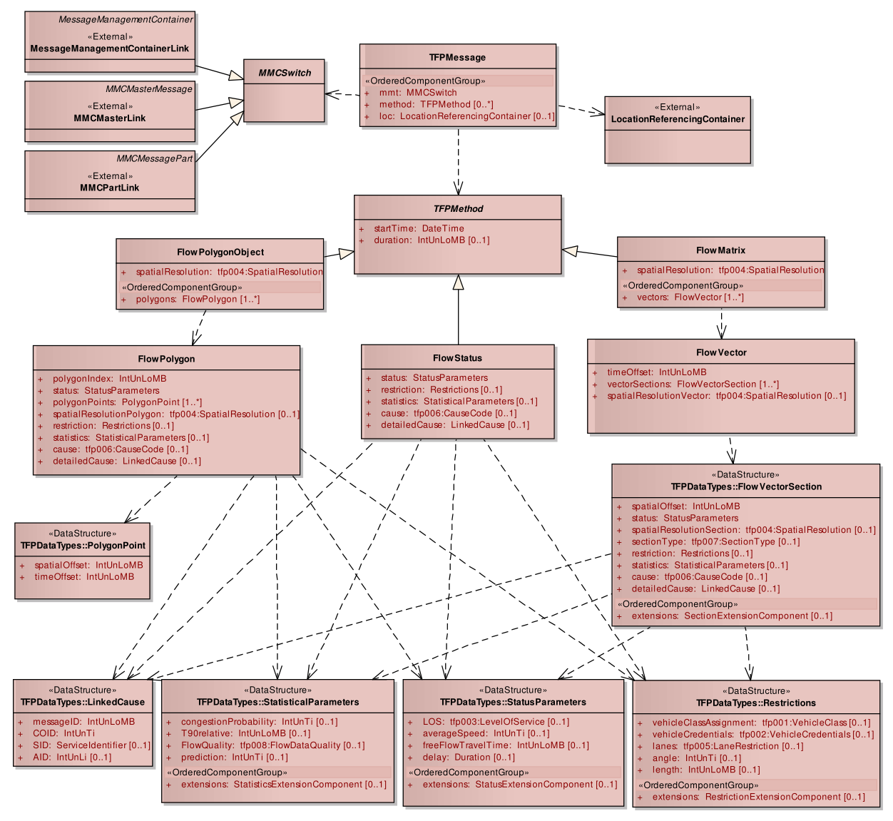
Obrázek 1 – UML model tříd aplikace TFP (obrázek 2 normy)
7 Komponenty zprávy TFP
Tato kapitola (rozsah 12 stran, obrázky a tabulky) popisuje jednotlivé komponenty zprávy TFP. Stanovuje několik různých struktur zprávy TFP, a to z důvodů dvou rozdílných obsahů, popisu polohy a popisu stavu. Popis polohy v kontejneru pro odkazování na polohu (LRC) je potřeba méně často než popis stavu kontejneru s dopravní aplikací (ADC). Vše je řízeno kontejnerem pro management zpráv (MMC). Stanoveny jsou tyto formy zprávy TFP, struktura obsahuje:
- pouze MMC pro rušící zprávy,
- jeden MMC, několik ADC a jeden LRC v případě monolitického managementu zpráv
- a v případě managementu zpráv po částech:
  - pouze MMC s rozcestníkem na části zpráv,
  - jeden MMC a několik ADC,
  - jeden MMC a jeden LRC.
Dále popisovaný dokument používá 3 metody pro popis stavu dopravy na sledované síti, ty mohou být použity současně či jednotlivě:
- metoda flow-polygon,
- metoda flow-status,
- metoda flow-martix.
Pro zjednodušení a zmenšení přenášených struktur je prostorové uspořádání stavů u metod flow-polygon a flow-martix odkazované pomocí staničení vůči počátku sledovaného úseku popsaného v LRC. LRC tak obsahuje jeden směr celého sledovaného úseku silniční sítě.
V kapitole je stanoven obsah komponent:
- MMC, MessageManagementContainer, způsob řízení zpráv, po částech, monoliticky.
- LRC, LocationReferencingContainer, povoleny jsou pouze liniové lokace.
- a ADC, TFPMethod, kde jsou popsány všechny metody.
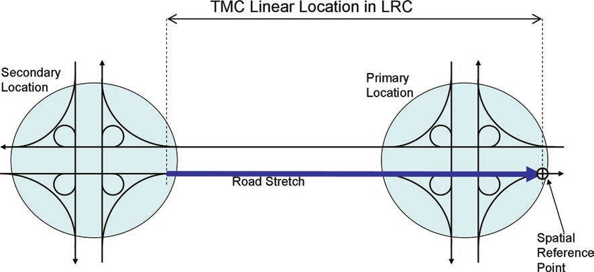
Obrázek 2 – Ukázka odkazování na polohu pomocí TMC (obrázek 3 normy)
Metoda Flow-Polygon
V článku 7.8 a 7.9 je popisována metoda flow-polygon, která modeluje stav dopravy v diagramu dráha-čas pomocí několika prostorově-časových objektů „FlowPolygonObjects“. Počátek platnosti se nachází v počátku osy souřadnic a časové souřadnice polygonů mohou ležet v minulosti či budoucnosti. Tato metoda implicitně pracuje s predikcí dopravního stavu.
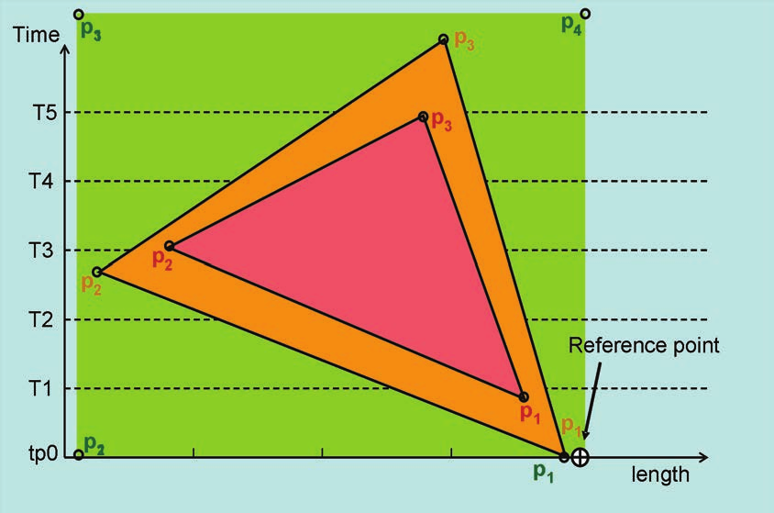
Obrázek 3 – Ukázka metody flow-polygon (obrázek 4 normy)
Metoda Flow-Status
V článku 7.10 je stanovena metoda flow-status, která popisuje stav dopravy v definovaném časovém intervalu na jednom konkrétním místě (sledovaném úseku silniční sítě stanoveném v LRC).
Metoda Flow-Matrix
V článku 7.11 je stanovena metoda flow-martix, která popisuje stav dopravy pomocí posloupnosti stavů dopravy „FlowVector“ rozprostřených prostorově po sledovaném úseku silniční sítě stanoveném v LRC. „FlowMatrix“ se poté skládá z několika těchto prostorových úseků, z nichž každý popisuje stav v konkrétním čase, např. po 15ti minutách.
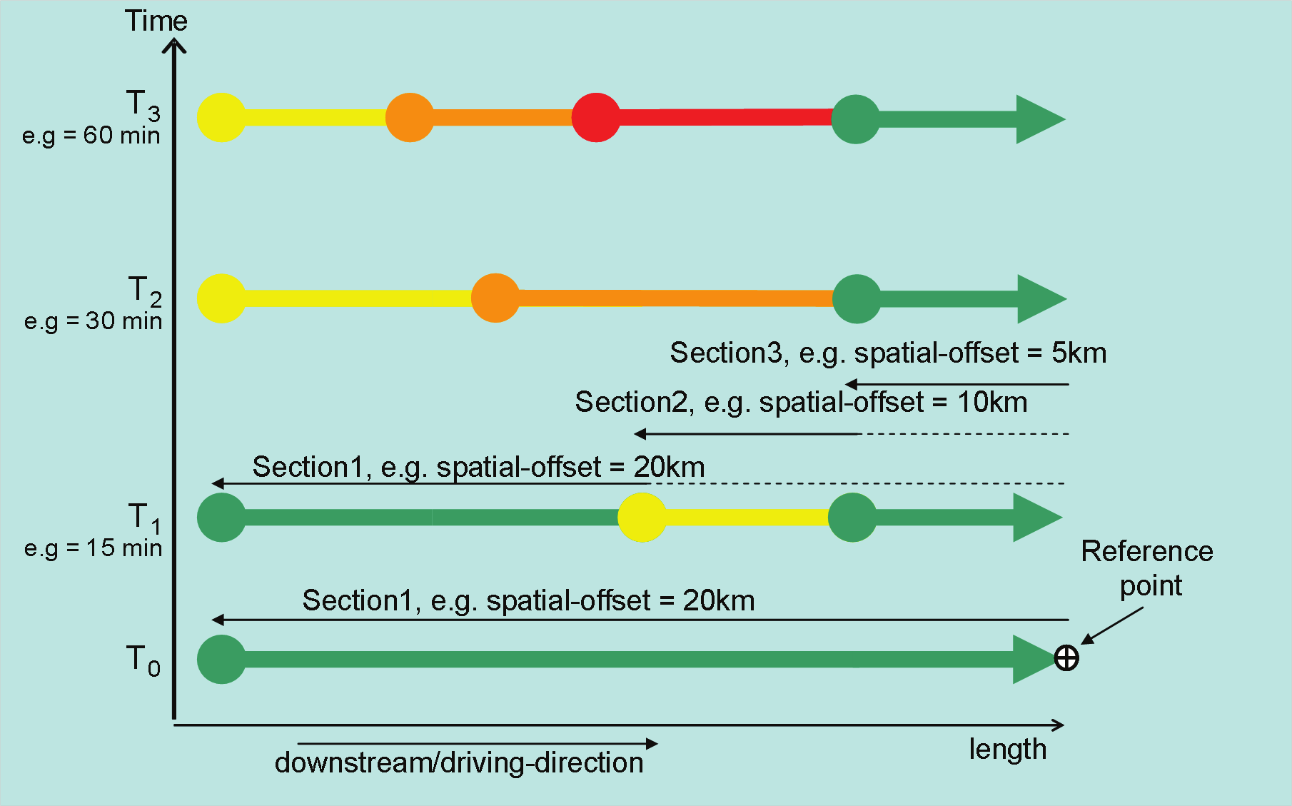
Obrázek 4 – Ukázka metody flow matrix popisující jeden úsek silniční sítě ve čtyřech různých časech (obrázek 5 normy)
8 Datové typy TFP
Tato kapitola (rozsah 5,5 stran) obsahuje definice použitých datových struktur (typů). Struktury se skládají ze složitých či jednoduchých datových typů, výskyt každé položky datové struktury je doplněn popisem.
Tabulka 1 – Seznam použitých tabulek TFP
Struktura TFP | Popis
PolygonPoint | Prostorově-časový bod v objektu „flowPolygon“, skládající se z časového a prostorového odsazení od počátku osy.
FlowVectorSection | Stav dopravy na určitém úseku silniční sítě obsahující mj. i níže uvedené datové typy (struktury).
StatusParameters | Stav dopravy, min. stupně dopravy či průměrná rychlost či zdržení.
Restrictions | Restrikce pro konkrétní typy vozidel na konkrétní jízdní pruhy segmentu silniční sítě.
StatisticalParameters | Statistické parametry a kvalita odhadu/výpočtu informace.
LinkedCause | Odkaz na příčinu specifikovanou v jiné zprávě TPEG.
9 Tabulky TFP
Tato kapitola (rozsah 11 stran) obsahuje tabulky s definicemi výčtových typů aplikace TFP.
Tabulka 2 – Seznam použitých tabulek TFP
Tabulka TFP | Popis | Obsah
tfp001: VehicleClass | Výčet různých typů vozidel | Př.:010:trailer
tfp002: VehicleCredentials | Výčet tříd vozidel dle privilegií | Př.: 002: disabled passenger
tfp003: LevelOfService | Výčet (48) popisů plynulosti dopravy | Př.: 048: wide moving jam
tfp004: SpatialResolution | Výčet typů přesnosti použité lokalizace | Př.: 002:50-m-resolution
tfp005:laneRestriction | Výčet kombinací jízdních pruhů určených pro dané omezení | Př.: 008: driving lane 8
tfp006: CauseCode | Výčet různých příčin (68) omezení | Př.: 002:accident
tfp007: SectionType | Výčet typů úseků | Př.: 002:exit
tfp008: FlowDataQuality | Výčet úrovní kvality dat | Př: 005:high

Tabulka 3 – Příklad části definice výčtového typu tfp006:CauseCode (část tabulky 19 normy)
Kód | Fráze | komentář
000 | stav neznámý (unknown)
001 | dopravní kongesce (traffic congestion) | …
002 | nehoda (accident) | V případě nehody
Příloha A (normativní) – TPEG-bin reprezentace TFP
Tato příloha (rozsah 10 stran) stanovuje binární reprezentaci aplikace pro informace o stavu dopravního proudu a jeho predikci (TFP) TPEG pro použití v DAB. Pro popis binární reprezentace je použit pseudokód, kde pro každé klíčové slovo zapsané struktury je znám jeho binární tvar.
Příloha obsahuje samostatně uvedené binární reprezentace rámce TPEG, zprávy TFP a jejích součástí, prvků určených pro budoucí rozšíření a datových typů. Dále obsahuje identifikátory komponent zprávy a vysvětlení použití obecných atributů TPEG.
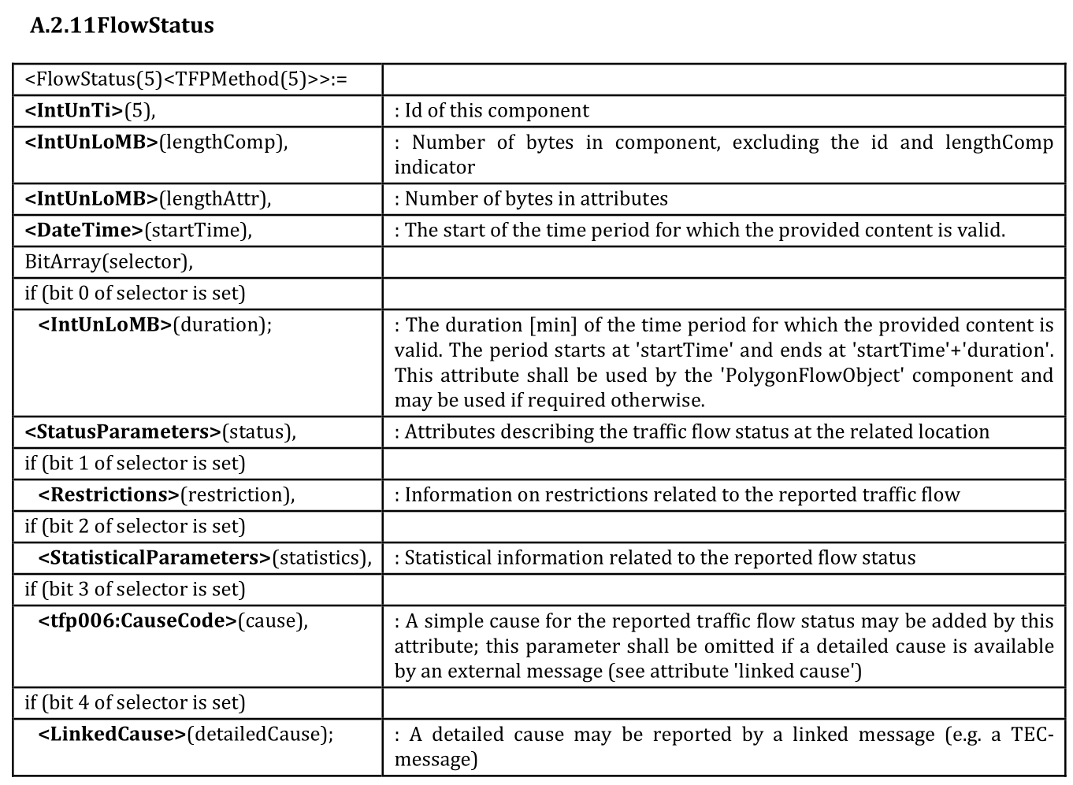
Obrázek 5 – Výstřižek pseudokódu binární specifikace prvku FlowStatus
Příloha B (normativní) – TPEG-ML reprezentace TFP
Tato příloha (rozsah 10 stran) obsahuje nejprve samostatně uvedené XML schéma rámce TPEG, zprávy TFP a jejích součástí, prvků určených pro budoucí rozšíření a datových typů a tabulek TFP (definovaných jako xs:complexType). Následně uvádí výše zmíněné samostatně uvedené XML schema v jednom funkčním XML schématu.
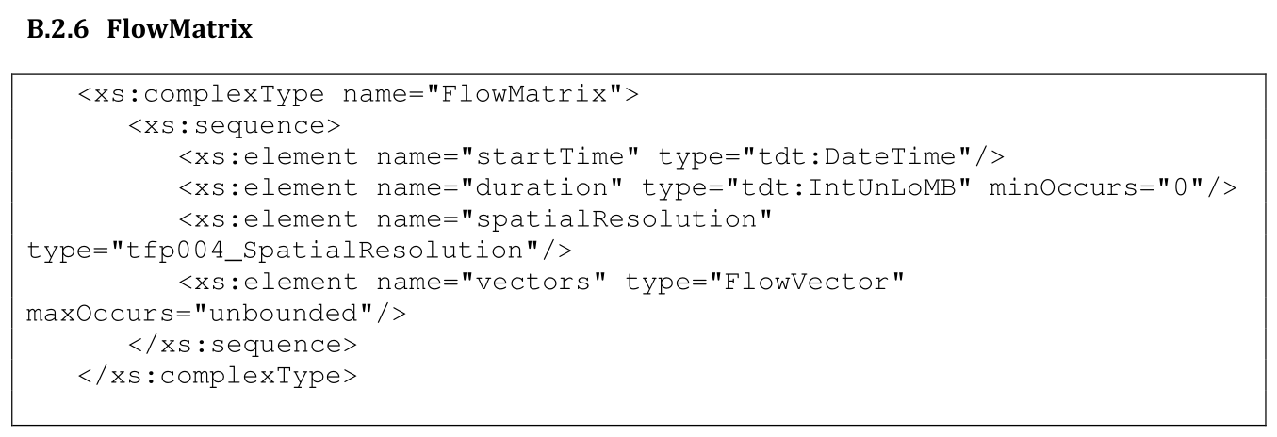
Obrázek 6 – Výstřižek schématu XSD stanovujícího strukturu prvku FlowMatrix
Literatura
Tato kapitola uvádí dva v textu použité odkazy na normy, první na TPEG2-INV a druhý na definici UML.

